Preisträger im Bereich baulicher Brandschutz

DOYMA hat beim Handwerk einen "Stein im Brett"

Es ist schön zu hören, dass DOYMA beim Handwerk einen "Stein im Brett" hat. Bei der diesjährigen Auflage des bekannten Awards, der von der ibau GmbH verliehen wird, belegte DOYMA in der Kategorie "Baulicher Brandschutz" den dritten Platz und ist somit Preisträger. Nun hat die Brandschutzsparte nachgezogen, schließlich wurde der Spezialist für Brandschutz und Dichtungssysteme aus dem niedersächsischen Oyten bereits 2019 ausgezeichnet. Im vergangenen Jahr belegte DOYMA in der Kategorie der Bauwerksabdichtung den ersten Platz.

An der Marktuntersuchung, die dem Award 2020 zugrundliegt, nahmen 2.770 Fachhandwerker teil und wählten aus 140 Herstellern und Marken in 13 Produktkategorien diejenigen, die bei ihnen einen "Stein im Brett" haben. Speziell in den Kategorien Verarbeitungsfreundlichkeit und Qualität konnte DOYMA mit seinen Brandschutzprodukten punkten.

Herzstück des DOYMA-Sortiments ist die Allround-Manschette Curaflam® XS Pro, die sich durch ein breites Anwendungsspektrum, viele Nullabstände sowie höchste Verarbeitungsfreundlichkeit auszeichnet. Komplettiert wird das DOYMA Brandschutz-Sortiment durch Wickelbänder, Kartuschenmaterial und die Curaflam® Kombinationen, die das DOYMA Brandschutz- und Dichtungsknowhow in sich vereinen. Weitere Informationen zum Curaflam®-Sortiment gibt es unter www.doyma.de.

Bilder:

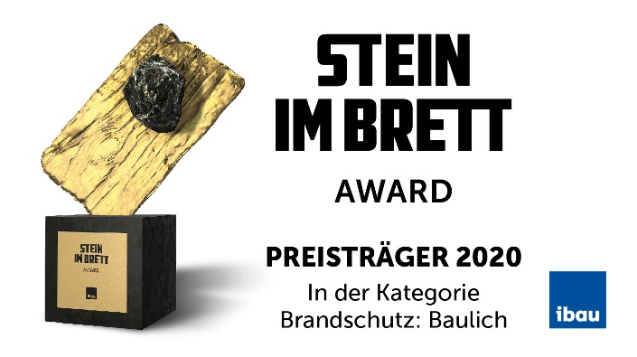

In der Kategorie Brandschutz, baulich hat DOYMA beim Fachhandwerk einen "Stein im Brett"

